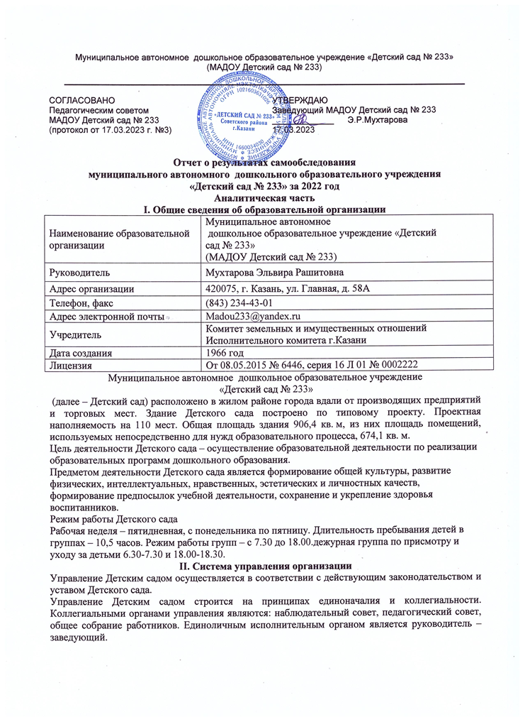
Органы управления, действующие в Детском саду
Наименование органа | Функции
Заведующий | Контролирует работу и обеспечивает эффективное взаимодействие структурных подразделений организации, утверждает штатное расписание, отчетные документы организации, осуществляет общее руководство Детским садом
Наблюдательный совет | Рассматривает вопросы:  − развития образовательной организации;  − финансово-хозяйственной деятельности;  − материально-технического обеспечения
Педагогический совет | Осуществляет текущее руководство образовательной деятельностью Детского сада, в том числе рассматривает вопросы:  − развития образовательных услуг;  − регламентации образовательных отношений;  − разработки образовательных программ;  − выбора учебников, учебных пособий, средств обучения и воспитания;  − материально-технического обеспечения образовательного процесса;  − аттестации, повышении квалификации педагогических работников;  − координации деятельности методических объединений
Общее собрание работников | Реализует право работников участвовать в управлении образовательной организацией, в том числе:  − участвовать в разработке и принятии коллективного договора, Правил трудового распорядка, изменений и дополнений к ним;  − принимать локальные акты, которые регламентируют деятельность образовательной организации и связаны с правами и обязанностями работников;  − разрешать конфликтные ситуации между работниками и администрацией образовательной организации;  − вносить предложения по корректировке плана мероприятий организации, совершенствованию ее работы и развитию материальной базы
Структура и система управления соответствуют специфике деятельности Детского сада.
III. Оценка образовательной деятельности
Образовательная деятельность в Детском саду организована в соответствии с Федеральным законом от 29.12.2012 № 273-ФЗ «Об образовании в Российской Федерации», ФГОС дошкольного образования, СанПиН 2.4.1.3049-13 «Санитарно-эпидемиологические требования к устройству, содержанию и организации режима работы дошкольных образовательных организаций».
Образовательная деятельность ведется на основании утвержденной основной образовательной программы дошкольного образования, которая составлена в соответствии с ФГОС дошкольного образования, с учетом примерной образовательной программы дошкольного образования, санитарно-эпидемиологическими правилами и нормативами, с учетом недельной нагрузки.
Детский сад посещают 166 воспитанников в возрасте от 3 до 7 лет. В Детском саду сформировано 6 групп общеразвивающей направленности. Из них:
− одна младшая группа – 27 детей;
− одна средняя группа – 31 ребенок;
− две старших группы – 54 ребенка;
− две подготовительных к школе группы – 54 ребенка.
Уровень развития детей анализируется по итогам педагогической диагностики. Формы проведения диагностики:
− диагностические занятия (по каждому разделу программы);
− диагностические срезы;
− наблюдения, итоговые занятия.
Разработаны диагностические карты освоения основной образовательной программы дошкольного образования Детского сада (ООП Детского сада) в каждой возрастной группе. Карты включают анализ уровня развития целевых ориентиров детского развития и качества освоения образовательных областей. Так, результаты качества освоения ООП Детского сада на конец 2022 года выглядят следующим образом:
Уровень развития целевых ориентиров детского развития | Выше нормы |  | Норма |  | Ниже нормы |  | Итого
Уровень развития целевых ориентиров детского развития | Кол-во | % | Кол-во | % | Кол-во | % | Кол-во | % воспитанников в пределе нормы
Уровень развития целевых ориентиров детского развития | 55 | 36,7% | 84 | 57,5% | 27 | 5,8% | 166 | 94,2%
Качество освоения образовательных областей | 64 | 40% | 87 | 53% | 15 | 5% | 166 | 98%
В мае 2022 года педагоги Детского сада проводили обследование воспитанников подготовительной группы на предмет оценки сформированности предпосылок к учебной деятельности в количестве 24 человек. Задания позволили оценить уровень сформированности предпосылок к учебной деятельности: возможность работать в соответствии с фронтальной инструкцией (удержание алгоритма деятельности), умение самостоятельно действовать по образцу и осуществлять контроль, обладать определенным уровнем работоспособности, а также вовремя остановиться в выполнении того или иного задания и переключиться на выполнение следующего, возможностей распределения и переключения внимания, работоспособности, темпа, целенаправленности деятельности и самоконтроля.
Результаты педагогического анализа показывают преобладание детей с высоким и средним уровнями развития при прогрессирующей динамике на конец учебного года, что говорит о результативности образовательной деятельности в Детском саду.
Воспитательная работа
Чтобы выбрать стратегию воспитательной работы, в 2022 году проводился анализ состава семей воспитанников.
Характеристика семей по составу
Состав семьи | Количество семей | Процент от общего количества семей воспитанников
Полная | 145 | 87 %
Неполная с матерью | 21 | 13%
Неполная с отцом | 0 | 0%
Оформлено опекунство | 0 | 0%
Характеристика семей по количеству детей
Количество детей в семье | Количество семей | Процент от общего количества семей воспитанников
Один ребенок | 63 | 38%
Два ребенка | 73 | 44%
Три ребенка и более | 30 | 18%
Воспитательная работа строится с учетом индивидуальных особенностей детей, с использованием разнообразных форм и методов, в тесной взаимосвязи воспитателей, специалистов и родителей. Детям из неполных семей уделяется большее внимание в первые месяцы после зачисления в Детский сад.
Дополнительное образование
В 2022 году в Детском саду работали кружки по направлениям:
1) художественно-эстетическое: «Изостудия», «Театральный кружок», хореография «Веселые нотки»; «Ладушки» (для младших групп)
2) социально-педагогическое: «Изучаем английский», «Ментальная арифметика»;
3) физкультурно-спортивное: «Каратэ»
В дополнительном образовании задействовано 87,4% воспитанников Детского сада.
IV. Оценка функционирования внутренней системы оценки качества образования
В Детском саду утверждено положение о внутренней системе оценки качества образования от 17.09.2018. Мониторинг качества образовательной деятельности в 2022 году показал хорошую работу педагогического коллектива по всем показателям.
Состояние здоровья и физического развития воспитанников удовлетворительные. 94,7 % детей успешно освоили образовательную программу дошкольного образования в своей возрастной группе. Воспитанники подготовительных групп показали высокие показатели готовности к школьному обучению. В течение года воспитанники Детского сада успешно участвовали в конкурсах и мероприятиях различного уровня.
В период с 01.06.2022 по 30.10.2022 проводилось анкетирование 69 родителей, получены следующие результаты:
− доля получателей услуг, положительно оценивающих доброжелательность и вежливость работников организации, – 97%;
− доля получателей услуг, которые готовы рекомендовать организацию родственникам и знакомым, – 98%.
Анкетирование родителей показало высокую степень удовлетворенности качеством предоставляемых услуг.
V. Оценка кадрового обеспечения
Детский сад укомплектован педагогами на 83 % процента (4 педагога работают на 1,5 ставки) согласно штатному расписанию. Педагогический коллектив Детского сада насчитывает 11 специалистов.
За 2022 год педагогические работники прошли аттестацию и получили:
− первую квалификационную категорию – 1 воспитатель.
- высшая категория –2 воспитателя
- высшая категория – старший воспитатель
Диаграмма с характеристиками кадрового состава Детского сада

В 2022 году педагоги и воспитанники Детского сада приняли участие:
- районный смотр - конкурс воспитателей и дошкольных образовательных организаций г. Казани по профилактике детского дорожно-транспортного травматизма «Зеленый огонек 2022» - 3 место;
- городской смотр - конкурс воспитателей и дошкольных образовательных организаций г. Казани по профилактике детского дорожно-транспортного травматизма «Зеленый огонек 2022» - лауреат;
- районный конкурс фестиваль детского творчества «Сәләтле бәләкәч -2022» - лауреат;
- районный этап городского конкурса юных чтецов «По страницам живой класики» - 3 место;
- районный этап городского конкурса юных чтецов «Звездный билет» в рамках Всероссийского конкурса «Живая классика» - 3 место;
- районный конкурс декоративно – прикладного творчества «Новогодняя игрушка 2022» - 3 место, дипломанты 2 и 3 степени;
Педагоги детского сада постоянно повышают свой профессиональный уровень, эффективно участвуют в работе методических объединений, знакомятся с опытом работы своих коллег и других дошкольных учреждений, а также саморазвиваются. Все это в комплексе дает хороший результат в организации педагогической деятельности и улучшении качества образования и воспитания дошкольников.
VI. Оценка учебно-методического и библиотечно-информационного обеспечения
В Детском саду библиотека является составной частью методической службы. Библиотечный фонд располагается в методическом кабинете, кабинетах специалистов, группах детского сада. Библиотечный фонд представлен методической литературой по всем образовательным областям основной общеобразовательной программы, детской художественной литературой, периодическими изданиями, а также другими информационными ресурсами на различных электронных носителях. В каждой возрастной группе имеется банк необходимых учебно-методических пособий, рекомендованных для планирования воспитательно-образовательной работы в соответствии с обязательной частью ООП.
В 2022 году Детский сад пополнил наглядно-дидактические пособия:
− серии «Мир в картинках», «Рассказы по картинкам», «Расскажите детям о…», «Играем в сказку», «Грамматика в картинках», «Искусство детям»;
− картины для рассматривания, плакаты;
− комплексы для оформления родительских уголков;
− рабочие тетради для обучающихся.
Оборудование и оснащение методического кабинета достаточно для реализации образовательных программ. В методическом кабинете созданы условия для возможности организации совместной деятельности педагогов. Кабинет достаточно оснащен техническим и компьютерным оборудованием.
Информационное обеспечение Детского сада включает:
− информационно-телекоммуникационное оборудование;
− программное обеспечение – позволяет работать с текстовыми редакторами, интернет-ресурсами, фото-, видеоматериалами, графическими редакторами.
В Детском саду учебно-методическое и информационное обеспечение достаточное для организации образовательной деятельности и эффективной реализации образовательных программ.
VII. Оценка материально-технической базы
В Детском саду сформирована материально-техническая база для реализации образовательных программ, жизнеобеспечения и развития детей. В Детском саду оборудованы помещения:
- групповые помещения – 6;
- кабинет заведующего – 1;
- методический кабинет – 1;
- музыкальный зал – 1;
- кабинет ПДД - 1;
- кабинет татарского языка -1;
- пищеблок – 1;
- прачечная – 1;
- медицинский кабинет – 1;
При создании предметно-развивающей среды воспитатели учитывают возрастные, индивидуальные особенности детей своей группы. Оборудованы групповые комнаты, включающие игровую, познавательную, обеденную зоны.
В 2018 году Детский сад провел капитальный ремонт здания и благоустройства территории. Установили новые теневые навесы, новые архитектурные формы и игровое оборудование на участке. Провели переоформление кабинета по ПДД.
Материально-техническое состояние Детского сада и территории соответствует действующим санитарно-эпидемиологическим требованиям к устройству, содержанию и организации режима работы в дошкольных организациях, правилам пожарной безопасности, требованиям охраны труда.
На территории детского сада в 2020 году оборудовали метеостанцию, огород и цветочно – декоративные композиции.
Результаты анализа показателей деятельности организации
Данные приведены по состоянию на 29.12.2022.
Показатели | Единица измерения | Количество
Образовательная деятельность
Общее количество воспитанников, которые обучаются по программе дошкольного образования  в том числе обучающиеся: | человек | 166
в режиме полного дня (10,5 часов) | человек | 166
в режиме кратковременного пребывания (3–5 часов) | человек | 0
в семейной дошкольной группе | человек | 0
по форме семейного образования с психолого-педагогическим сопровождением, которое организует детский сад | человек | 0
Общее количество воспитанников в возрасте до трех лет | человек | 0
Общее количество воспитанников в возрасте от трех до восьми лет | человек | 166
Количество (удельный вес) детей от общей численности воспитанников, которые получают услуги присмотра и ухода, в том числе в группах: | человек (процент)
10,5 часового пребывания | человек (процент) | 166 (100%)
12–14-часового пребывания | человек (процент) | 0 (0%)
круглосуточного пребывания | человек (процент) | 0 (0%)
Численность (удельный вес) воспитанников с ОВЗ от общей численности воспитанников, которые получают услуги: | человек (процент)
по коррекции недостатков физического, психического развития | человек (процент) | 0 (0%)
обучению по образовательной программе дошкольного образования | человек (процент) | 2 (1.1%)
присмотру и уходу | человек (процент) | 0 (0%)
Средний показатель пропущенных по болезни дней на одного воспитанника | день | 7,2
Общая численность педработников, в том числе количество педработников: | человек | 10
с высшим образованием | человек | 8
высшим образованием педагогической направленности (профиля) | человек | 8
средним профессиональным образованием | человек | 2
средним профессиональным образованием педагогической направленности (профиля) | человек | 2
Наличие в детском саду: | да/нет
музыкального руководителя | да/нет | да
инструктора по физической культуре | да/нет | да
учителя-логопеда | да/нет | нет
логопеда | да/нет | нет
учителя-дефектолога | да/нет | нет
педагога-психолога | да/нет | да
Инфраструктура
Общая площадь помещений, в которых осуществляется образовательная деятельность, в расчете на одного воспитанника | кв. м | 4
Площадь помещений для дополнительных видов деятельности воспитанников | кв. м | 174,1
Наличие в детском саду: | да/нет
физкультурного зала | да/нет | нет
музыкального зала | да/нет | да
прогулочных площадок, которые оснащены так, чтобы обеспечить потребность воспитанников в физической активности и игровой деятельности на улице | да/нет | да
Анализ показателей указывает на то, что Детский сад имеет достаточную инфраструктуру, которая соответствует требованиям СанПиН 2.4.1.3049-13 «Санитарно-эпидемиологические требования к устройству, содержанию и организации режима работы дошкольных образовательных организаций» и позволяет реализовывать образовательные программы в полном объеме в соответствии с ФГОС ДО.
Требуется доукомплектовать детский сад достаточным количеством педагогических работников. Имеющиеся работники имеют высокую квалификацию и регулярно проходят повышение квалификации, что обеспечивает результативность образовательной деятельности.

